Ұзақ мерзімді жоспардың тарауы:Тапсырмаларды электронды кестелердің көмегімен шешу  Сынып: 7 А |  |  | Мектеп: №51 ЖОББМ КММ  Мұғалімнің аты-жөні: Пернеева Айжамал Амангелдиевна  Қатысқандар: 11 Қатыспағандар:1
Сабақтың тақырыбы: | Электронды кесте элементтерін пішімдеу
Осы сабақта қол жеткізілетін оқу мақсаттары (оқу бағдарламасына сілтеме) | 7.2.2.2 электронды кесте элементтерін пішімдеу
Сабақтың мақсаты: | Электронды кесте элементтерін пішімдеу
Бағалау критерий | Барлық оқушылар:  Электронды кестемен жұмыс істеуді біледі. Ұяшықтарды форматтау бөлімдерінің қызметін түсінеді, қолданады. |  |  | Көптеген оқушылар үшін:  ұяшықтарды форматтауды біледі, практикада қолданады, |  | Кейбір оқушылар үшін:  Форматтау бөлімін біледі, өзбетінше форматтай алады.
Тілдік мақсаттары | Оқушылар жазбаша компьютермен тәжірибелік тапсырмалар орындай алады.  Пәндік негізгі терминология: Электронды кесте-Электронная таблица-Electronic Table, Жол-Строка-Line Column, Баған-Столбец- Column, Форматтау-Форматирование-Formatting  Диалог: ұяшықтарды форматтау бөлімінің қызметін талқылау.  Жазу: Форматтау бөлімінің әрекеттерін дәптерге жазу.
Құндылықтарға баулу | Әлеуметтік белсенділігі жоғары деңгейлі зияткер әрі бәсекеге қабілетті тұлға қалыптастыру.
Пәнаралық байланыс | Математика, орыс тілі, ағылшын тілі
Алдыңғы білім | Электронды кестелер бойынша білімдері бар, ЕХСЕІ бағдарламасының негізгі элементтерін, кеңейтімін біледі.
Сабақ жоспарланған кезеңдер | Уақыт | Сабақтағы жоспарланған жаттығу түрлері |  |  |  |  | ресурстар
Сабақтың басы: | 2 мин | І. Ұйымдастыру кезеңі: Сәлемдесу, түгендеу.  Ынтымақтастық атмосферасын орнату.  «Ыстық алақан» әдісі  Оқушылар бір-біріне өз есімінен басталатын мадақтау сөз айтады.  ІІ. Топқа бөлу Топқа біріктіру: «Смайликтер» әдісі. Оқушылар үш түрлі көңілді смайликтер арқылы топтарға бірігеді  I-топ: Баған  ІІ-топ:Ұяшық  ІІІ-топ:Жол  Терминология бойынша негізгі сөздіктерді ағылшын тілінде айтып өту. |  |  |  |  |     
 | 3 мин | Үй тапсырмасын тексеру "Миға шабуыл" әдісі  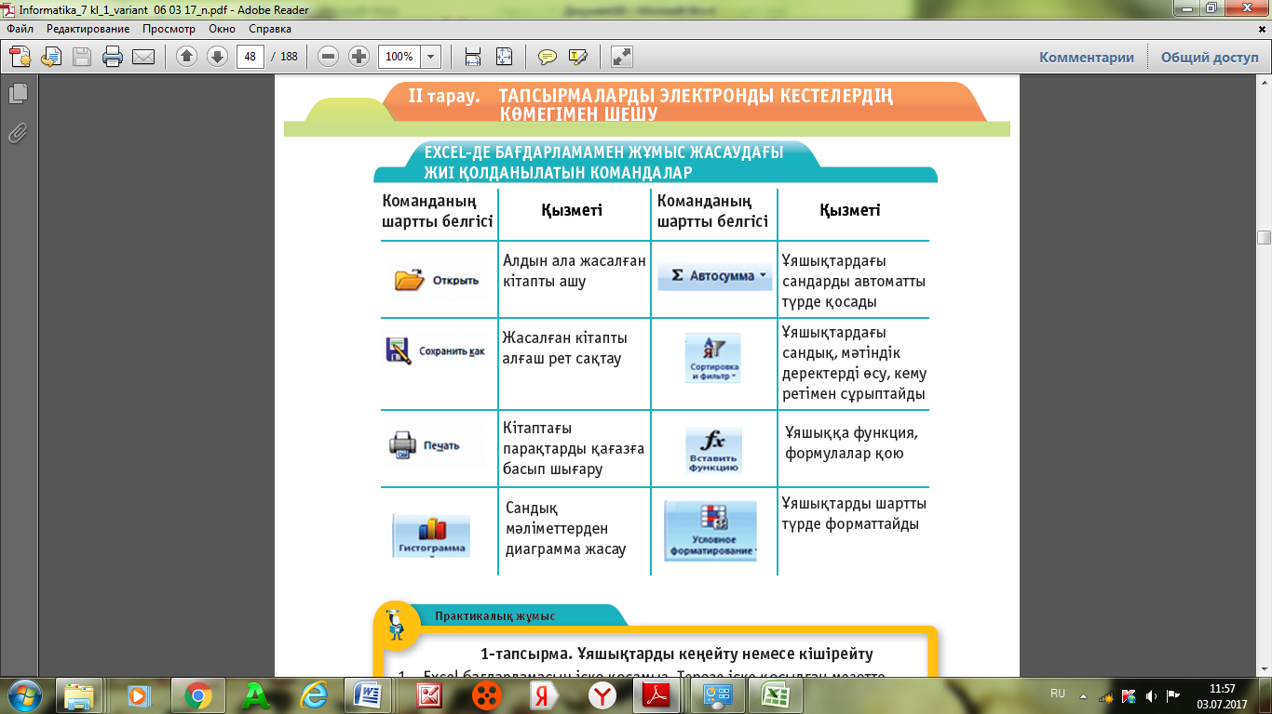  Әр топ берілген тапсырманы орындап, топта қызметін жазып талқылайды. Тапсырманы үлкен топта жариялайды  Дискриптор  - MS Excel-де бағдарлама команданың шартты белгісін біледі.  - MS Excel-де бағдарламамен жұмыс жасаудағы жиі қолданылатын командалардың қызметін біледі. |  |  |  |  | А4 форматта тапсырма, автобус билет әдісімен бағалау, дескриптор парақшасы
Сабақтың ортасы    Жеке – жұппен – топпен     | 3 мин  5 мин  10 мин  10 мин | Мағынаны тану: Электронды кестелерді пішімдеу.  Экранда сабаққа катысты кадрлар көрсетіліп, оқушылар қандай тақырып екенін түсініп айтады. «Кім жылдам?» әдісі  Оқулықпен жұмыс: Қолдану деңгейі бойынша, сәйкестікті анықтауға тапсырма:  Дискриптор  Электронды кесте анықтамасын біледі  MS Excel бағдарламасының кеңейтімін біледі  Жол, баған, ұяшық, жұмыс кітабы мағынасын біледі, сәйкестендіре алады.  «Үшдік қадам» әдісі жеке – жұппен – топпен тапсырманы компьютерде практикалық жұмыс орындайды.  1.Тапсырма  1. Ұяшыққа оқушылардың бағасын енгізіп, кестемен қоршау, кестені форматтау әдісін пайдалану  арқылы. 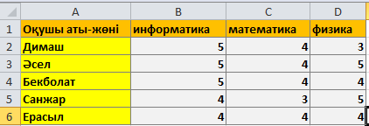  «Жасап көрсет және әңгімеле» әдісі  Дискриптор  MS Excel бағдарламасын қолдана біледі  Ұяшықтарды форматтауды біледі  Жасаған жұмыстарын түсіндіре біледі  2.Тапсырма .  А1 ұяшығына «Сан», В1 ұяшығына «Бөлшек», С1 ұяшығына «Пайыз», D1 ұяшығына «Мерзім» деп толтырамыз.  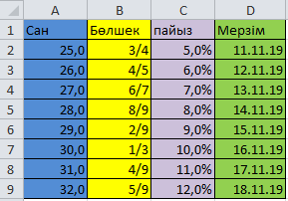  3. Заливка бөлімінің батырмаларымен әрбір бағананың түстерін өзгертеміз.  4.Жасалған кестені Файл сохранить как ... батырмасының көмегімен  5. «Kесте.xlsx» деп сақтаймыз.  Дескриптор  - Еxcel бағдарламасын іске қоса алады.  - Кестені пішімдеу кезінде деректер типін қолданып ұяшықтармен жұмыс істей алады.  - Жасалған кестені сақтай алады. |  |  |  |  | Видео ролик «bilimland.kz» сайтынан  Оқулық 7 сынып информатика «Алматы баспасы»,  А4 парақ
   | Анықтамасы | Аталуы
  1 | Ақпараттарды кесте түрінде беруге және оларды автоматты түрде өңдеуге негізделген қолданба | Электрондық кесте
  2 | Апараттарды кесте түрінде беруге және оларды автоматты түрде өңдеуге арналған программалар пакеті | Excel
  3 | Жеке беттерде ақпараттарды сақтайтын файл | xlsx
  4 | Excel кітабының құрамды бөлігі | Excel-дің жұмыс кітабы
  5 | Excel процессорында құрылған файлдардың кеңейтілуі | Ұяшық
  6 | Жұмыс парағында баған мен жолдардың қиылысуы | Жұмыс парағы
 | 2 мин | Сергіту сәті: «Қима қағаздар» әдісі берілген қима қағаздардағы сөздерді жылдам құрастыру |  |  |  |  | Қима қағаздар
Сабақтың соңы  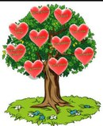 | 2мин | Оқушылар «Электронды кесте элементтерін пішімдеу» бойынша стикерлерге сабақ туралы ойларын жазады, «Үміт» ағашына орналастырады. |  |  |  |  | Стикерлер
Кері байланыс | 1 мин  2 мин | Үйге тапсырма: 2.3 тақырыпты оқу, қосымша №2 тапсырманы орындау.  «Топты, жұбын мадақтау ... үйренгені, жасай алғаны үшін»  Кері байланыс: «Бес саусақ» әркім саусақтарын парақшаға сызып  1. Бас бармақ – мен үшін маңызды және қызықты болды ......  2. Сұқ саусақ – мен бүгін .......... түсіндім.  3. Ортаңғы саусақ – мен үшін ....... қиын болды.  4. Төртінші саусақ – менің бағам ....... , өйткені...  5. Шынашақ – Мен ............ білгім келеді. |  |  |  |  | Оқулық  А4
Саралау – Сіз қандай тәсілмен көбірек қолдау көрсетпексіз? Сіз басқаларға қарағанда қабілетті оқушыларға қандай тапсырмалар бересіз? Қабілетті оқушыларға оқушыларға тапсырмаларды күрделендіру. |  | Бағалау – Сіз оқушылардың материалды игеру деңгейін қалай тексеруді жоспарлап отырсыз? |  |  | Денсаулық және  қауіпсіздік техникасын  сақтау: Пән аралық байланыс қауіпсіздік  және еңбекті қорғау ережелері АКТ-мен байланыс құндылықтары
Оқушыларға компьютерде тәжірибелік жұмыс орындауда, жеке – жұппен – топпен тапсырмалар беру арқылы яғни барлық оқушыларға қолжетімді тапсырма бере отырып, оңайдан күрделіге талпынуға ынталандыруға бағыттаймын. |  | Оқушылар өздері, басқалардың ойлары мен жұмыс жасауын бақылау дағдысы қалыптасу мақсатында «Бағалау критериі» әдісі бойынша қалыптастырушы бағалау мен бағалап отырды. Өзін-өзі бағалау әдіс-тәсілін қолданамын. |  |  | АКТ-ны ережеге сәйкес қолдана отырып, сабақтың түріне қарай бөліктеріне қолданамын.Пәнаралық байланыс орната отырып, тақырыпты толық меңгертуге, логикалық дамуына, сын тұрғысынан ойлауына, зияткерлік деңгейінің көтерілуіне ықпал етемін.  Оқушыны жауапкершілікке, ұйымшылдыққа, мақсатқа жетуге ұмтылуға тәрбиелеймін.  Оқушылардың ДК алдында дұрыс отыруын қадағалаймын
Рефлексия |  | Оқу мақсаты электронды кесте элементтерін пішімдеу болатын, ол мақсат жүзеге асты деп ойлаймын. Оқушылар Excel бағдарламасын іске қосып, жұмыс жасай алады.Деректер типін қолданып, ұяшықтармен жұмыс жасай алады. Бағдарлама командаларының шартты белгілерін білді. Оқушылар белсенді қатысты. Саралау шаралары тиімді болды. Жоспарланған оқу әдістері мен практикалық жұмыстар уақыт бойынша орындалды.Сабақта жоспарланған әдіс-тәсілдерді қолдану сәтті өтті. Оқушылар топтық, жұптық жұмыс жүргізу арқылы бір-біріне оң ықпал етті.Оқушыны сөйлету қажет.
Жалпы баға
Сәтті өткен екі нәрсені атап көрсетіңіз /сабақ беру және оқытуға қатысты/?
- Қима қағаздармен жұмыс жасау оқушылардың қызығушылығын оятуға септігін тигізді, жұмыс барысында өз қателерін өздері тауып, жаңа сөздер құрастыра білді.
- Топпен жұмыс жасауда бір-біріне көмектесіп, бірлесе жұмыс жасады.
Қандай екі нәрсе сабақтың одан да жақсы өтуіне ықпалын тигізер еді /сабақ беру және оқытуға қатысты/?
- Оқушыларды көбірек сөйлетуге ықпал жасау
- Деңгейлік тапсырмаларды түрлендіріп, беру
Осы сабақ барысында сынып немесе жеке оқушылар туралы менің келесі сабағыма дайындалу үшін қажет болуы мүмкін қандай ақпарат алдым?
- Компьютерде практикалық тапсырмалармен жұмыс жасату
- Теориялық білімдерін жетілдіруге тапсырмалар дайындау

Күні:

"Миға шабуыл" әдісі
Сәйкестікті анықтауға тапсырма:

 | Анықтамасы | Аталуы
1 | Ақпараттарды кесте түрінде беруге және оларды автоматты түрде өңдеуге негізделген қолданба | Электрондық кесте
2 | Апараттарды кесте түрінде беруге және оларды автоматты түрде өңдеуге арналған программалар пакеті | Excel
3 | Жеке беттерде ақпараттарды сақтайтын файл | Xlsx
4 | Excel кітабының құрамды бөлігі | Excel-дің жұмыс кітабы
5 | Excel процессорында құрылған файлдардың кеңейтілуі | Ұяшық
6 | Жұмыс парағында баған мен жолдардың қиылысуы | Жұмыс парағы

- Практикалық тапсырма. . Ұяшыққа оқушылардың бағасын енгізіп, кестемен қоршау, кестені форматтау әдісін пайдалану.

2. Практикалық тапсырма
1 А1 ұяшығына «Сан», В1 ұяшығына «Бөлшек», С1 ұяшығына «Пайыз», D1 ұяшығына «Мерзім» деп жазыңдар.
2 Заливка бөлімінің батырмаларымен әрбір бағананың түстерін өзгертеміз.
3 Берілген сан мәндерін жазу
3 Сандық форматқа түрлендіру
4.Жасалған кестені Файл сохранить как ... батырмасының көмегімен
5. «Kесте.xlsx» деп сақтаймыз.

